浙江工商大学2014 / 2015 学年第一学期考试试卷B
课程名称： 线性代数(理) 考试方式： 闭卷 完成时限： 120分钟
班级名称： 学号： 姓名： .
题号 | 一 | 二 | 三 | 四 | 总分
分值 | 15 | 15 | 64 | 6 | 100
得分
阅卷人
一、单项选择题（每小题3分，共15分）
1、 .已知四阶矩阵满足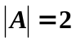,则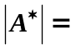( ).
（A） 4 （B） 8 （C） 16 （D） 32
2、 设A、B均为n阶非零矩阵， 满足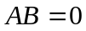， 则必有 ( )
(A) 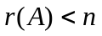或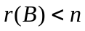 (B) 且
(C) 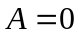或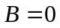 (D) 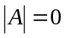或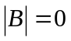
3. 设A,B,C均为n阶矩阵, 且ABC=E (E为n阶单位矩阵), 则必有 ( )
() 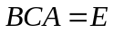 () 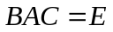 () 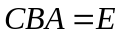 () 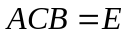

4、若A与B相似，且A可逆，则下面说法不对的是 （ ）
(A) A与B的特征值相同 (B) A与B的特征向量相同
(C) 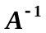与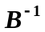相似 (D) 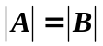
5、若齐次线性方程组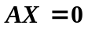有非零解，其中A为矩阵，则必有（ ）
(A) (B) 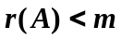 (C) 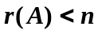 (D) 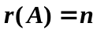

二、填空题（每小题3分，共15分）
1、设行列式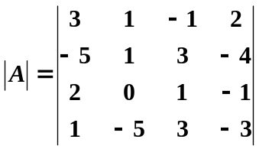，则代数余子式 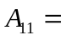 。
2、方程组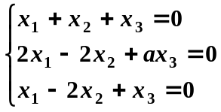 有非零解的充要条件是 。
3、已知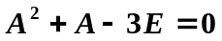，则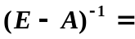 。
4、设3阶方阵A的特征值为2，3，4，则 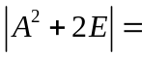 。
5、二次型是正定的，则t的取值范围是 。
三、1、计算n阶行列式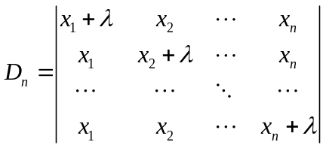 . (8分)
2、设A、B均为n阶矩阵，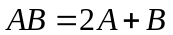，若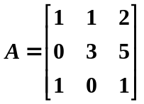，求B。(10分)

3、非齐次线性方程组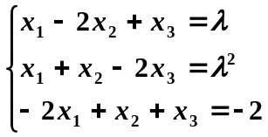，当取何值时有解？有无穷多解时求出全部解（用导出组的基础解系表示）。 (12分)
4、求下面向量组的秩和一个极大线性无关组，并将其余向量用此极大线性无关组线性表示：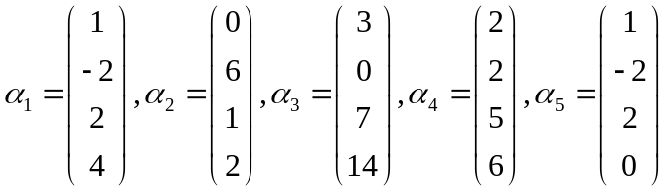 (10分)
5、用正交变换把二次型
化为标准形，并指出它是否正定。 (14分)
6、设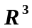的两组基Ⅰ: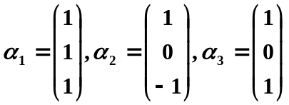和Ⅱ: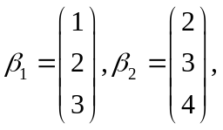 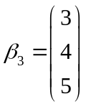，求基Ⅰ到基Ⅱ的过渡矩阵P。 (10分)

四、证明题（共 6分）
证明：不论向量组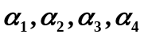是否线性相关，向量组 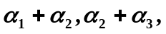 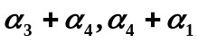必线性相关。

